Zajęcia zdalne 25.11.2020r. Zakątek Misia Uszatka

- Wiersz :Kotek"
Posłuchaj wiersza i porozmawiaj z rodzicem o jego treści.

Julian Tuwim
Kotek
Miauczy kotek: miau!
- Coś ty, kotku, miał?
- Miałem ja miseczkę mleczka,
Teraz pusta jest miseczka,
A jeszcze bym chciał.
Wzdycha kotek: o!
- Co ci, kotku, co?
- Śniła mi się wielka rzeka,
Wielka rzeka, pełna mleka
Aż po samo dno.
Pisnął kotek: pii...
- Pij, koteczku, pij!
Skulił ogon, zmrużył ślipie,
Śpi - i we śnie mleczko chlipie,
Bo znów mu się śni.
Tekst © Copyright by Fundacja im. Juliana Tuwima i Ireny Tuwim, Warszawa 2006

2.Koty i kotki-znajdź różnice między obrazkami.

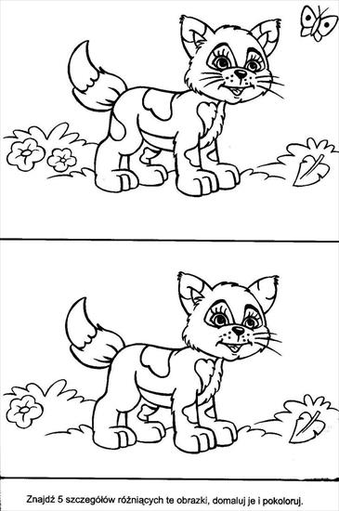

- Zabawa ruchowa kotki;
Dzieci kotki swobodnie chodzą na czworakach w rytmie dowolnej muzyki. Podczas przerwy w muzyce zwijają się w kłębuszki i naśladują śpiącego kotka. Głośny sygnał np. klaśnięcie oznacza pobudkę. Kotki wolno wstają i siadają na podłodze i wykonują czynności zgodnie z poleceniem:
np. Kotki przeciągają się, mrucząc wesoło,
np. Kotki czyszczą łapą futerko,
np. piją mleczko itp.
Np. Kotki robią koci grzbiet

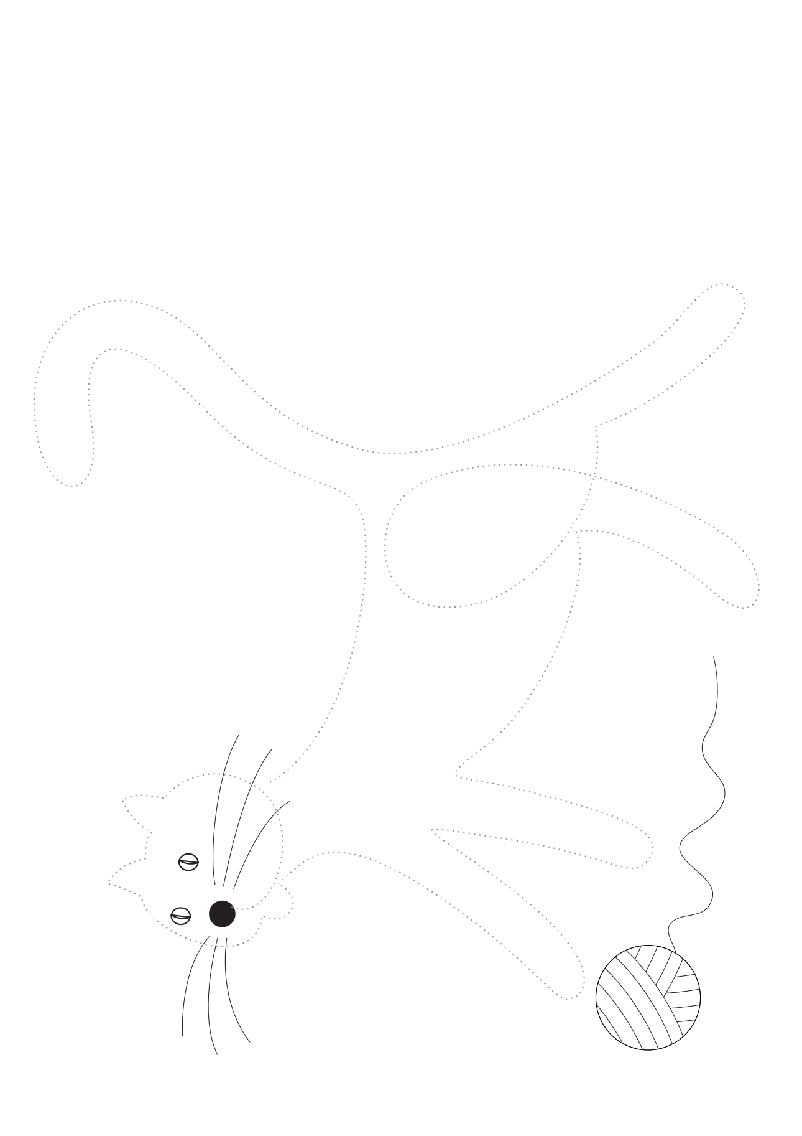
4.Kropkowy kot- rysuj po śladzie, pokoloruj kota według swojego pomysłu.

